Рубашек А. А. ПОИТ-6

Лабораторная работа №2

Вариант 20

Исходные данные



1. Требуется установить зависимость содержания влаги в твороге от температуры его замерзания n = измерений. Корреляционное поле представлено на рисунке

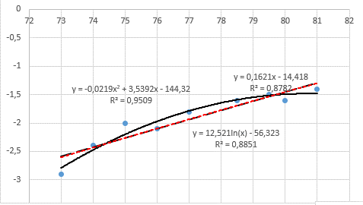

2. Для удобства вычислений составим таблицу. Обозначим через y независимую переменную Tз (температуру замерзания), через x – зависимую переменную Втв,% (содержания влаги в твороге). Запишем исходные данные в столбцы xi, yi, добавим столбцы xiyi, xi соответствующие значения и вычислим сумму чисел в каждом столбце

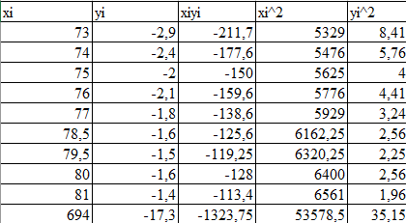

Выборочный коэффициент корреляции вычислим по формуле:

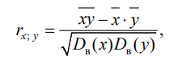, где

$$\overline{\text{x}}\text{ = }\frac{\text{1}}{n}\sum_{i=1}^{n}{xi= \frac{694}{9}}=77,11; \overline{\text{y}}\text{ = }\frac{\text{1}}{n}\sum_{i=1}^{n}{yi= \frac{-17,3}{9}}=-1,922;$$

$$\overline{\text{x}\text{y}}\text{ = }\frac{\text{1}}{n}\sum_{i=1}^{n}{xiyi= \frac{-1323,75}{9}}=-147.0833;$$

$$Dв \left(x\right)\text{ = }\frac{\text{1}}{n}\sum_{i=1}^{n}{xi2-{\left(\overline{\text{x}}\right)}^{2}= \frac{53578,5}{9}}-5945,9521=7,2145;$$

$$Dв \left(y\right)\text{ = }\frac{\text{1}}{n}\sum_{i=1}^{n}{yi2- {\left(\overline{\text{y}}\right)}^{2}= \frac{35,15}{9}}-3,694084=0,2114;$$

Тогда

$$r_{x;y}\text{ = }\frac{\text{-147,0833}\text{ - 77,11*(-1,922)}}{\sqrt{\left(7,2145\right)*0,2114}}≈-0,937;$$

Проверки значимости коэффициента корреляции вычислим расчетное значение критерия Стьюдента:

$$t_{расч}= \left|r_{x;y}\right| \sqrt{\frac{n-2}{1- {r_{x;y}}^{2} }}=≈7,1> t_{табл}= t_{α;n-2};$$

и найдем по таблице квантилей распределения Стьюдента

$$t_{табл}= t_{0.05;7} ≈ 2,36$$

Поскольку $t_{расч}=7,1$ > $t_{табл }$ = 2,36, то при уровне значимости α = 0,05 коэффициент корреляции считаем значимо отличающимся от нуля, а следовательно, связь между величинами x, y признается статистически значимой

3. Поскольку коэффициент корреляции признается значимо отличающимся от нуля, и близок к единице, можно принять предположение о линейной регрессионной зависимости между наблюдаемыми величинами.. Расположение точек на корреляционном поле свидетельствует о другой, криволинейной зависимости.

4. Система нормальных уравнений для определения по методу

наименьших квадратов коэффициентов линейного уравнения регрессии:

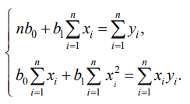, где

$$\text{n}\text{ =} \text{9,}\sum_{i=1}^{n}{xi}=694,\sum_{i=1}^{n}{yi= -17,3};$$

$$\sum_{i=1}^{n}{xi^2}=53578,5,\sum_{i=1}^{n}{xiyi= -1323,75};$$

$$\left\{\begin{aligned}9b_{0}+{694b}_{1}=-17,3 \\ 694b_{0}+{53578,5b}_{1}=-1323,75\end{aligned}\right.$$

$$b_{0}= \frac{\begin{matrix}-17,3 & 694 \\ -1323,75 & 53578,5\end{matrix}}{\begin{matrix}9 & 694 \\ 694 & 53578,5\end{matrix}}= \frac{(-17,3)∙53578,5-694∙(-1323,75)}{9∙53578,5-694∙694}≈-14,42$$

$$b_{1}= \frac{\begin{matrix}9 & -17,3 \\ 694 & -1323,75\end{matrix}}{\begin{matrix}9 & 694 \\ 694 & 53578,5\end{matrix}}= \frac{9∙(-1323,75)-(-17,3)*694}{9∙53578,5-694∙694} ≈0,16205$$

Итак, эмпирическое линейное уравнение регрессии имеет вид:

$$\overline{\text{y}}\text{ = -14,4181}\text{- }0,16205x$$

Прямая на корреляционном поле на рисунке:

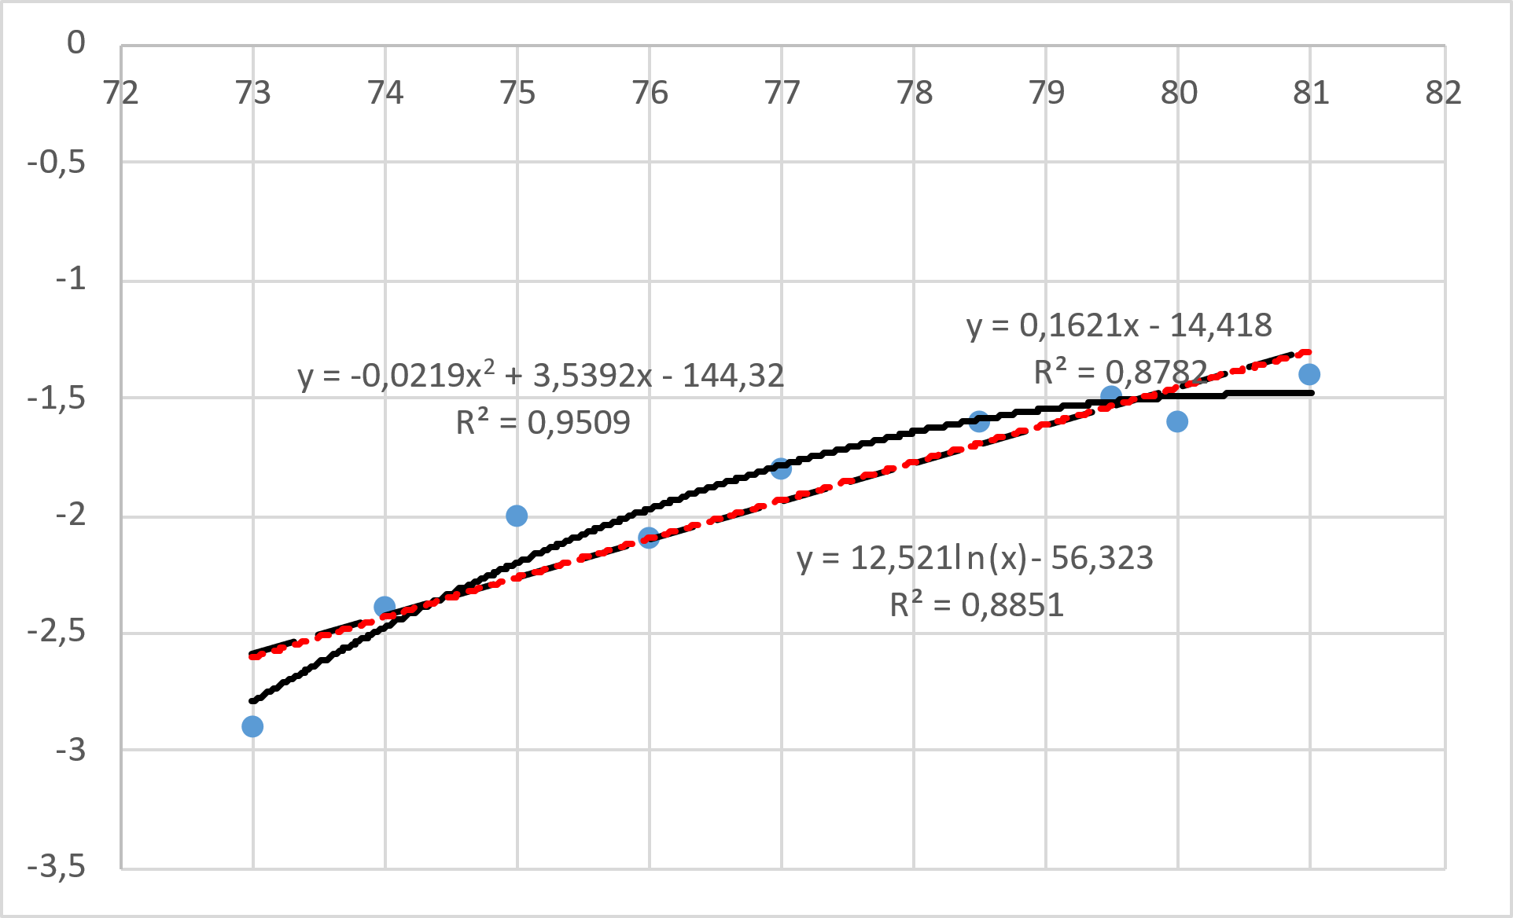

5. Таким образом расположение экспериментальных точек свидетельствует о наличии другой, криволинейной зависимости между наблюдаемыми величинами

7. Полученное в расчетах пункта 4 уравнение регрессии $\overline{\text{y}}\text{ = -14,4181}\text{- }0,16205x$ совпадает с уравнением линейной линии тренда y = $0,16205$ x + ($\text{-14,4181}$). Квадрат коэффициента (r2 = 0.8779) корреляции приблизительно равен коэффициенту детерминации R2= 0,8851.

8. Наибольший коэффициент детерминации R2 имеет квадратичная зависимость. Таким образом, наилучшей аппроксимирующей функцией признаем квадратичную функцию y = -0,0219x2 + 3,5392x -144,32 с R² = 0,9509

9. Система нормальных уравнений для определения по методу наименьших квадратов коэффициентов квадратичного уравнения регрессии:

